**2024-1-HU01-KA122-VET-000233153**

Beszámoló

2025. május 22-én hosszú út után megérkeztünk Paralia Skotina Beachre, ahol a Sintrivanis Hotelben vártak bennünket az Erasmus+ képviselői.

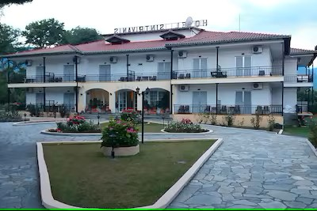

A szobák kiosztása után a tanulók berendezkedtek, és elfogyaszthatták a kapott hideg vacsorájukat.

Másnap a svédasztalos reggeli után a oktatást kaptak a várható programokról, ismertettük a szabályokat, elvárásokat. Ezt követően közösen rövid sétát tettünk a településen, kimentünk a tengerpartra és megnéztük a kereskedők leendő munkahelyeit. Visszatérve a szállodába, a diákoknak lehetőségük volt a tengerparton és a medence körül ráhangolódni az előttük álló feladatokra. A tanulóknak óriási élményt jelentett a tenger hullámaiban való fürdés, a közös játék. Többségüknek még nem volt ilyenben része.

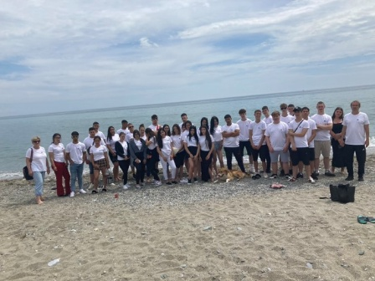 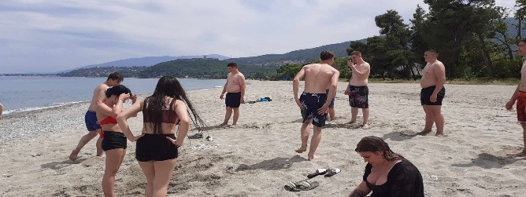

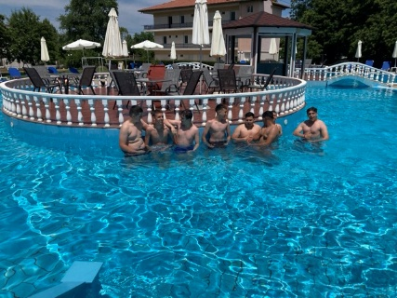 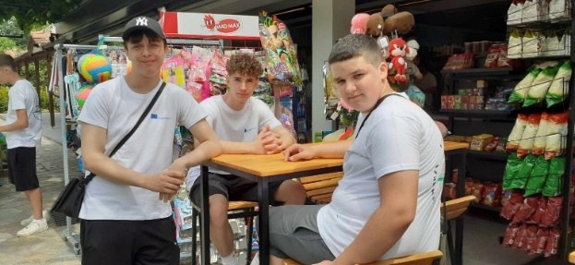

Az Erasmus+ által szervezett első kulturális program hétvégén kezdődött. Szombaton Panteleimon Óvárosába kirándultunk. A csodálatos panoráma mellett lehetőségük volt a gyerekeknek a helyi kecsketejből készült kézműves termékek megtekintésére, megkóstolására és megvásárlására. Angol nyelvű tájékoztatást kaptak a diákok, láthatóan sok információ eljutott hozzájuk. Gyakorolhatták a vásárlási szituációkat valós helyzetben. Rövid séta közben évszázados házakban gyönyörködtek.

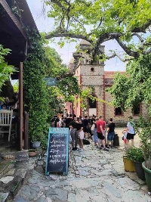 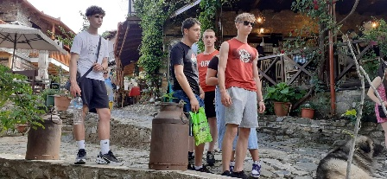 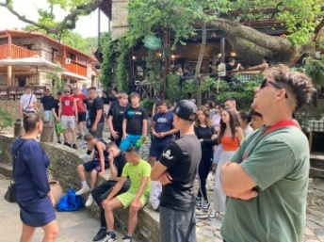 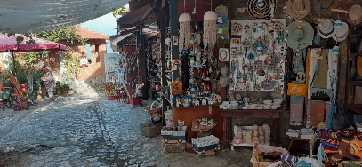

Vasárnap délelőtt gyalogtúrát tettünk a festői Galleriához, ahol a tanulók megtekintették régi Orient Express nyomvonalát. Lehetőség nyílt az alagút bejáratánál és a sziklás tengerparton fotókat készíteni. Délután szervezett program keretében Zeusz kádjához túráztunk, de ehhez a szakadó eső nem igazán kedvezett. Így a városban a fakultatív program elmaradt. A csúszós út ellenére szerencsére baleset nem történt.

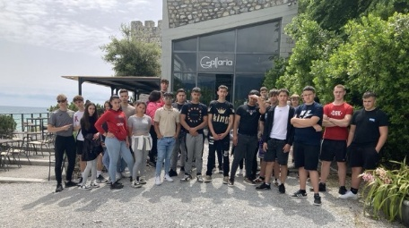 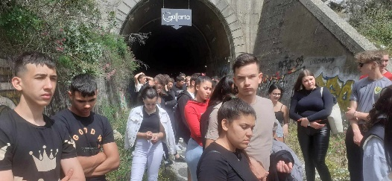 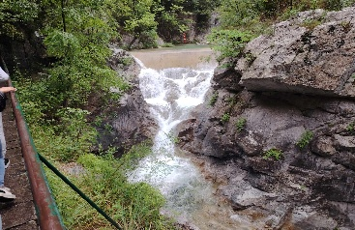

Hétfőn megkezdődtek a szakmai gyakorlatok minden ágazatban. A gépészet ágazatban tanuló diákok egy autószerelő műhelyben voltak, ahol bemutatták nekik a műhelyt, gépeket, eszközöket és ismertették az elvégzendő feladatokat. A tájékoztatás angol nyelven folyt, a tanulók többsége megértette a rájuk bízott feladatot, jól tudták alkalmazni az iskolában tanultakat. A helyszínen jelen volt az Erasmus+ képviselője, de nem volt szükség a segítségére. A munkafolyamat során fejleszthették nyelvtudásukat, mivel angol nyelven kértek segítséget ahhoz, hogy rendelkezésükre bocsássák a szükséges eszközöket, gépeket. A tanulóknak egy szervízbe behozott autót kellett javítaniuk. A munkából mindenki kivette részét és nagy örömmel végezte.

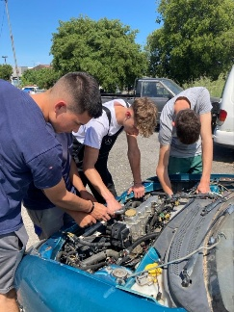 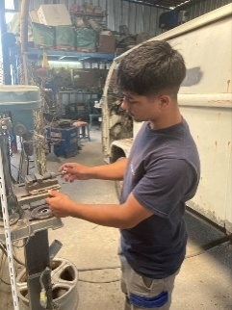 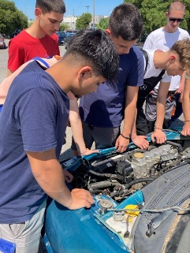

A kereskedő ágazatban tanulók a helyi szupermarketben tevékenykedtek a nap során az előzetes beosztás szerint. Rövid bemutatkozás után körbevezették őket a boltban és tájékoztatást kaptak az aznap elvégzendő feladatokról. A német nyelven tanulóknak nehézkesen ment a kommunikáció, de nem hátráltak meg a feladattól és a nap végére elsajátítottak néhány, kereskedelemmel kapcsolatos angol nyelvű szót, kifejezést. Feladatuk volt az árukihelyezés, árazás, közben megismerkedtek a helyi vásárlási szokásokkal, valamint az üzlet áruválasztékával. Több alkalommal volt lehetőségük a vásárlókkal való angol nyelvű kommunikációra, amely során árubemutatást végeztek, útbaigazítást adtak.

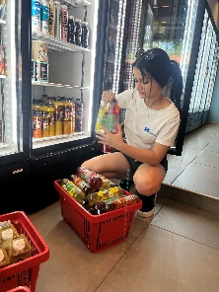 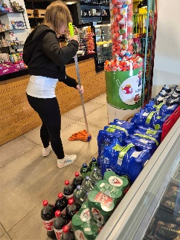

A turizmus-vendéglátás ágazatban tanulók a hotel éttermében a reggeli előkészítésétől a vacsora lerámolásáig folyamatosan jelen voltak beosztás szerint. Fő feladatuk a nyersanyagok előkészítése, terítés, rámolás, vendégek fogadása volt. Egyéb kisebb konyhai munkálatokba is betekintést nyertek, de takarítási feladatokat is el kellett látniuk. A munkafolyamat során több alkalommal is kaptak instrukciókat idegen nyelven, amelyet többségük megértett.

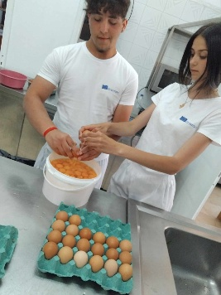 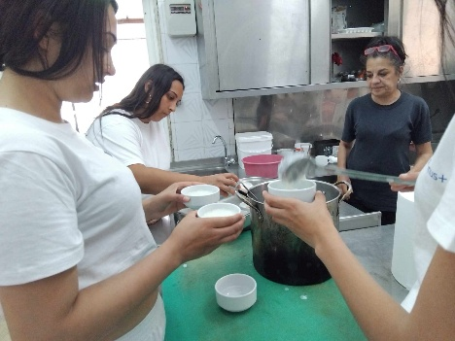 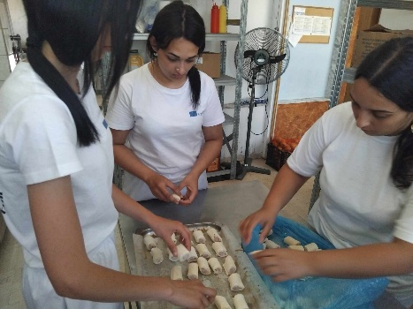

A gyerekek mindig pontosan, a szakmájuknak megfelelő öltözetben, önállóan vagy kísérettel jelentkeztek munkára az előre kiadott beosztás szerint. Betartották a szabályokat, senki sem késett el, és egyre nagyobb magabiztossággal álltak a munkához. Megtapasztalták, hogy nyelvtudás nélkül nagyon nehéz boldogulni.

Csütörtökön egész napos hajókiránduláson vettünk részt. Skiathos szigetére az Elizabeth nevű sétahajóval jutottunk el. A hajózás élménye és a csodálatos táj mellett delfinekkel is találkoztunk. A hajó kapitánya fergeteges hangulatról gondoskodott, a gyerekek jókedvvel kapcsolódtak be a táncba, és örömmel láttuk, hogy a diákjaink más csoportok tagjaival ismerkednek, barátkoznak. Nagyon jó érzés volt látni, hogy a Romániából érkezett sérült, fogyatékkal élő gyerekekkel is empatikusak voltak. Ennek köszönhetően nagyon jó hangulatban érkeztünk meg a szigetre. Skiathos Görögország egyik legszebb látványossága. Festői környezetben található ez a kis sziget. Városnézés, ebédelés után hajóval átmentünk egy homokos partú, közeli szigetre, ahol délután strandoltunk. Hazafelé a hajón ugyanazt a remek hangulatot átélve érkeztünk meg a buszunkhoz. Valamennyi diákban az fogalmazódott meg, hogy ez a kirándulás életünk egyik legnagyobb élménye volt.

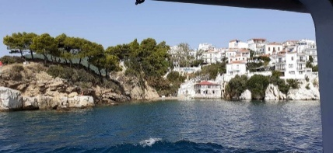 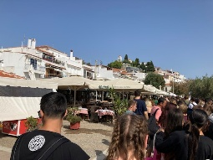 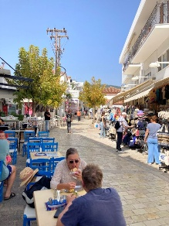 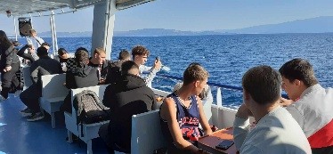

A pénteki napon reggeli után busszal elvittek bennünket Nei Pori piacára. Meglepődve láttuk, hogy áruválaszték nagyon hasonlít az otthoni piac kínálatához. Azzal a különbséggel, hogy itt halakat, tenger gyümölcseit is lehet kapni. Sikerült vásárolniuk családtagjaiknak ajándékokat. Kulturális program keretében megnéztük a helyi ortodox templomot.

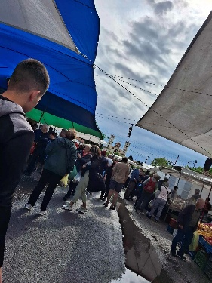 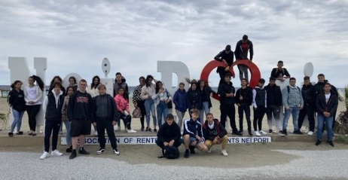 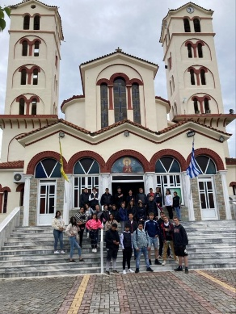

Az este folyamán görög esten vettek részt tanulóink, ahol a programban részt vevő összes tanuló jelen volt. Görög táncosok bemutatója után táncházban próbálhatták ki tudásukat, majd fergeteges hangulatú bulival zárult a nap.

Egésznapos kirándulás keretében a Meteorák látogatása volt az úti cél, ahová lenyűgöző útvonalon jutottunk el. Útközben megálltunk egy ikonfestő műhelyben, ahol magyar nyelven tájékoztattak bennünket a műhely munkájáról, és ajándékokat is vásárolhattunk. Megcsodálhattuk a kiugró sziklákra épített kolostorokat, amelyek közül az egyikbe, a Varlaam kolostorba be is mehettünk. Itt az idegenvezetőtől angol nyelven érdekes információkhoz jutottunk a kolostorok történetéről és a mai napig itt élő szerzetesek életéről, mindennapjairól. Hazaúton megálltunk az egyik sziklakilátónál, ahol lélegzetelállító fotók készültek.

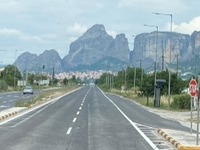 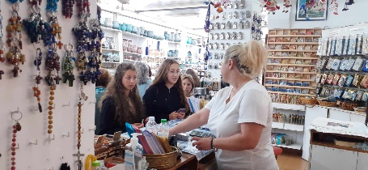 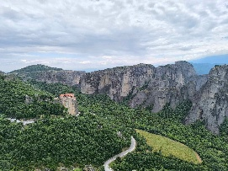 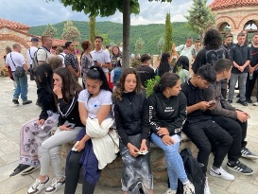

A kulturális programok egyik állomása Platamon várának megtekintése volt, ami mai napig látogatható, népszerű turisztikai célpont. A falakon belül lakóépületek, víztározók, kápolnák romjai találhatók. A várfalakról lenyűgöző panoráma nyílik az Égei-tengerre és az Olympos-hegyre. Emellett kulturális fesztiválok, bemutatók is gyakoriak.

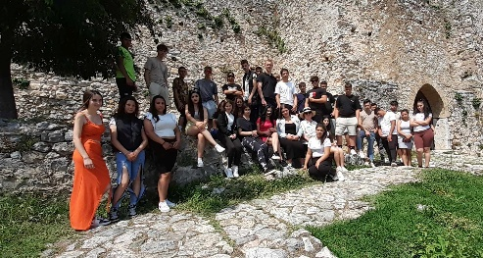 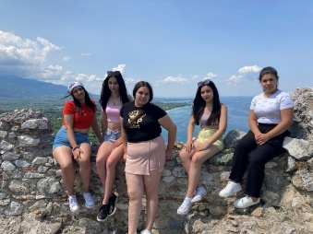 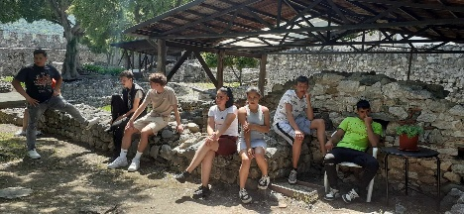

Hétfőn egész napos kirándulást szerveztek Thesszalonikibe, az ország második legnagyobb városába, amely az ország legforgalmasabb kikötője és Közép-Makedónia székhelye. Megnéztük a város nevezetességeit, többek között a Fehér tornyot és Nagy Sándor szobrát a kikötőben, valamint a Szent Demeter bazilikát is. Sétáltunk a város főterén, Arisztotelész terén. Szabadprogram keretében betekintettünk a nyüzsgő város mindennapi életébe, sétáltunk a helyi piacon is.

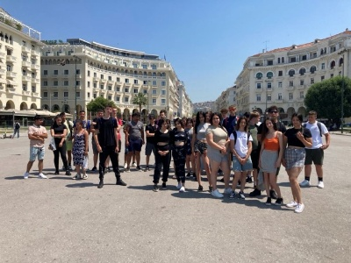 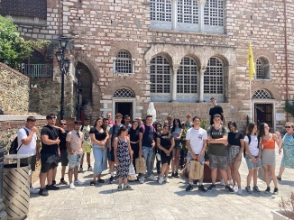 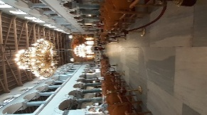 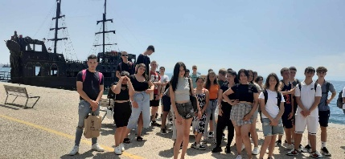

Az utolsó nap a készülődés jegyében telt. A délelőtt élvezhették a tengerpart nyújtotta lehetőségeket, bevásárolhattak az útra. Délután összepakoltak és elköszöntek a program során megismert más iskolák tanulóitól. Megosztották egymással a 2 hét során szerzett élményeket, tapasztalatokat.

Az eltöltött 2 hét mindenki számára hatalmas élményt nyújtott, ugyanakkor rengeteg tanulsággal is szolgált. A diákok megtapasztalhatták az egymáshoz való alkalmazkodás mellett a pontosságnak, a szabályok betartásának jelentőségét, felismerték az idegen nyelv elsajátításának fontosságát. Az együtt töltött idő alatt a régi barátságok megerősödtek, és újak alakultak ki nemcsak saját tanulóink között, hanem a programban résztvevő iskolák diákjaival is értékes kapcsolatokat teremtettek.

Köszönetüket fejezték ki az együtt töltött felejthetetlen napokért, szívesen gondolnak vissza az itt eltöltött időre.